UDKAST  
  
  
  
  
  
Projektinitieringsdokument (PID)  
  
Anvendelse af autoritative adresser i CVR(GD2.i)  
  
Januar 2015

Indholdsfortegnelse

1. Stamdata 3

2. Den forretningsmæssige begrundelse for projektet 3

3. Projektets mål og succeskriterier 4

4. Projektets business case 5

5. Projektets gevinstrealisering 5

6. Projektets tekniske løsning 5

7. Projektets leverancer 5

8. Projektets tidsplan 6

9. Strategier for projektets gennemførelse 7

10. Projektets risici 7

11. Kvalitetsplanlægning 7

12. Tolerancer og rapporteringskrav 8

13. Projektets afgrænsninger og afhængigheder 8

14. Organisering 9

15. Interessent- og aktørhåndtering 9

16. Kommunikation og hovedbudskaber 10

18. Bilag 10

19. Revisionshistorik 10

1. Stamdata

|  |  |
| --- | --- |
|  |  |
| Projektnavn | Anvendelse af autoritative adresser i CVR |
| Projektnummer | GD2.i |
| Journalnummer |  |
| Projektleder | Lone Kai Hansen (ERST) |
| Styregruppeformand (projektejer) | Dan Lings(ERST) |
| Seniorbruger (Gevinstejer) | ERST  SKAT  DSt |
| Seniorleverandør | - |
| Opgaveområder | **FORM:**  [34.10.25 Virksomheds- og erhvervsregistrering](http://www.form-online.dk/opgavenoegle/34/#34.10.25)  **STORM:**  5.6.755.639 Integration af data  5.6.755.641 It- og softwareudvikling |

2. Den forretningsmæssige begrundelse for projektet

Projektet er en del af delprogram 2 ”Effektivt genbrug af grunddata om adresser, administrative inddelinger og stednavne” (herefter kaldet GD2) under Grunddataprogrammet, der er et resultat af den fællesoffentlige digitaliseringsstrategi. Projektets forretningsmæssige berettigelse skal derfor ses i en tæt sammenhæng med GD2, og de øvrige projekter under GD2.

2.1. Den fremtidige situation efter indførelse af løsningen

Den fremtidige arkitektur ses nedenfor:

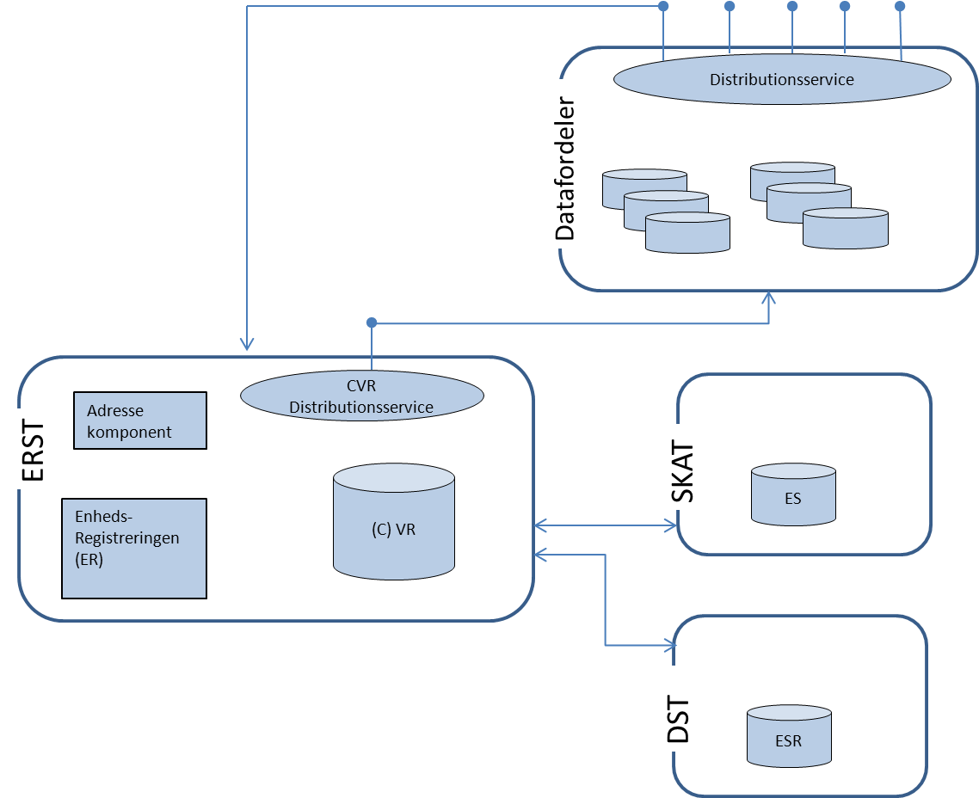

Figur 2.1 Systemoverblik over den fremtidige anvendelse af autoritative adresser i CVR

Adresser, i forbindelse med virksomhedsregistreringen i CVR, det vil sige beliggenheden af juridiske enheder og produktions enheder, bliver valideret op imod det autoritative Adresseregister og adresserne i CVR vil blive på N5 form.

Efter skiftet til den nye adressekilde, vil Erhvervsstyrelsen fortsat anvende den autoritative kilde til adressedata, på linje med de øvrige danske myndigheder.

2.2. Den nuværende situation

Erhvervsstyrelsen anvender i dag CPR som kilde til adresse data. Da CPR-vej udfases skal Erhvervsstyrelsen skifte til den nye løsning.

2.3. Forretningens mål med projektet

Ved anvendelse af autoritative adresser i forbindelse med virksomhedsregistreringen i CVR, skabes der mulighed for at disse grunddata kan danne et grundlag for en effektiv, sammenhængende digital forvaltning samt bidrage til konkurrencedygtighed, vækst og innovation for virksomheder.

2.4. Situationen hvis ikke projektet gennemføres

Offentlige myndigheders behov for rettidige og korrekte adresser vil betyde, at der fortsat vil blive registreret og vedligeholdt flere forskellige adressegrundlag, med deraf følgende omkostninger. Data om personer, virksomheder og ejendomme vil kun vanskeligt kunne sammenstilles med adressen som nøgle, fordi der ikke eksisterer et fælles adressegrundlag.

Hvis projektet ikke gennemføres, vil Erhvervsstyrelsen i princippet være foruden kilde til adressedata når CPR-vej lukkes.

3. Projektets mål og succeskriterier

Målet for GD2 er at etablere et grundlag for effektivt og konsekvent genbrug af grunddata om adresser, stednavne og administrative enheder med henblik på, at disse grunddata:

* Danner et fælles grundlag for en effektiv, sammenhængende digital forvaltning
* Bidrager til konkurrencedygtighed, vækst og innovation hos virksomhederne

Aftalen omfatter en forbedring af datagrundlaget og etablering af en sammenhængende infrastruktur, der sikrer, at data stilles til rådighed for offentlige og private brugere på en effektiv og sikker måde.

Målet for nærværende projekt er en delmængde og en nedbrydning af GD2’s mål, og bidrager dermed til at disse mål bliver opfyldt.

Formålet med projektet er at sikre anvendelse af den autoritative kilde til adressedata.

Projektet vil være med til at højne datakvaliteten på adresseområdet, og således understøtte ønsket om at gøre det lettere at registrere virksomheder.

|  |  |  |
| --- | --- | --- |
| Projektets mål | Beskrivelse | Succeskriterium |
| **Validering af adressedata mod Adresseregistret** | ERST’s adressekomponent(adresseservice) skal anvende det autoritative adresseregister(MBBL) til opslag og validering af adresser. |  |
| **Udstilling af virksomheders adressedata skal være på N5-form** | CVR service skal udstille adressedata inklusiv adresse-UUID |  |
| **Adressedata opgradering** | CVR’s adressedata skal opgraderes med adresse-UUID og supplerende adresser for erhvervsejendomme. |  |
| **Udveksling af valideret adressedata med dataleverandører** | Udveksling af adressedata ved virksomhedsregistrering, hos dataleverandørerne SKAT og DST, skal være valideret mod adresseregistret. |  |
| **Anvendelse af autoritative adresser i forbindelse med Adresserelateret virksomhedsregistrerings brugergrænseflader** | Brugergrænseflader til virksomhedsregistrering skal anvende og vise autoritative adresser |  |
|  |  |  |

4. Projektets business case

Der henvises til BC for CVR adresseanvendelsen af GD2 ”Genbrug af adressedata”.

4.1. Projektets økonomiske nøgletal

Der henvises til BC for CVR adresseanvendelsen af GD2 ”Genbrug af adressedata”.

4.2. Projektets finansiering

Der henvises til BC for CVR adresseanvendelsen af GD2 ”Genbrug af adressedata”.

5. Projektets gevinstrealisering

5.1. Projektets gevinster

Der henvises til gevinstrealiseringsplanen for CVR adresseanvendelsen af GD2.

6. Projektets tekniske løsning

…..

7. Projektets leverancer

Der henvises til GD2- adresseprogrammets implementeringsplan og målarkitektur

7.1. Projektets hovedleverancer

Der henvises til arbejdspakkebeskrivelserne.

8. Projektets tidsplan

8.1. Tidsplan

Hovedtidsplanen er grafisk illustreret i nedenstående figur



Figur 8.1 Overordnet tidsplan for projektet

|  |  |  |
| --- | --- | --- |
| # | Milepæl | Dato |
| 12 | CVR, SKAT og DST klar til anvendertest | 01-07-2016 |
| 14 | CVR, SKAT og DST anvendertest godkendt | 01-12-2016 |
| 16 | CVR, SKAT og DST opdateret med anvendelse af  autoritative adresser | 01-01-2017 |

Ovenfor ses projektets overordnede tidsplan:

Anvendelse af autoritative adresser i CVR kræver ændring i adressegrundlaget for

virksomhedsregistrering samt ændringer ved udstilling af CVR data.

Ændringen i adressegrundlaget afhænger af SKAT og DST’ ændring af adressegrundlag samt af

udstilling af AWS 5.0 på Datafordeleren.

Ændringer ved udstilling af CVR data med autoritative adresser afhænger af supplerende

adresser for erhvervsadresser samt adressedata opgradering i CVR.

Arbejdspakkernes placering og udstrækning afhænger af ERST’s moderniseringsprogram og

afhængighederne til SKAT og DST.

9. Strategier for projektets gennemførelse

9.1. Udbudsstrategi

9.2. Udviklingsstrategi (herunder forventet udviklingsmetode)

9.3. Implementeringsstrategi og overdragelse til forretningen

9.4. Strategi for overdragelse af system

10. Projektets risici

10.1. Projektets risikostyring

Listen over risici vil blive opdateret og ajourført månedligt af projektlederen, og der kan dermed løbende indskrives yderligere risici på listen.

10.2. Projektets vigtigste risici

Nedenfor er risici med den højeste risikoværdi fra risikoanalysen indsat

|  |  |  |  |  |
| --- | --- | --- | --- | --- |
| Risiko id | Indhold | Risikoværdi  (S*K)=X | Reducerende tiltag | Evt. pris fra BC |
|  |  |  |  |  |
|  |  |  |  |  |

11. Kvalitetsplanlægning

Formålet med kvalitetsplanen er at sikre, at projektets leverancer indeholder den rigtige funktionalitet og leveres i den fornødne kvalitet, således at projektets succeskriterier nås.

Nedenfor er de overordnede kvalitetsplanlægningsaktiviteter beskrevet.

|  |  |  |  |
| --- | --- | --- | --- |
| Produkt | Kvalitetskrav (kriterier) | Kvalitetsaktivitet (metode) | Ansvarlig |
|  |  |  |  |
|  |  |  |  |
|  |  |  |  |

Det vil primært være Projektlederen, der styrer at kvalitetsaktiviteterne bliver gennemført. Styregruppen vil via statusrapportering på kvalitetsplanen sikre, at de fornødne kvalitetsaktiviteter bliver rettidigt og korrekt gennemført.

12. Tolerancer og rapporteringskrav

12.1. Tolerancer i projektet

Der henvises til tolerancer for delprogram GD2.

12.2. Rapporteringskrav

|  |  |  |  |
| --- | --- | --- | --- |
| Rapport | Modtager | Formål | Frekvens |
| Statusrapport | Projektforum | Løbende rapportering om fremdrift for produkter og leverancer | Månedligt |
|  |  |  |  |

13. Projektets afgrænsninger og afhængigheder

13.1. Afgrænsning

Nedenfor er indskrevet projektets vigtigste afgrænsninger.

|  |  |  |
| --- | --- | --- |
| Afgrænsning | Beskrivelse af afgrænsning | Begrundelse for afgrænsning |
|  |  |  |
|  |  |  |
|  |  |  |
|  |  |  |

13.2. Projektets afhængigheder

Projektet er en del af GD2 under Grunddataprogrammet. I de første måneder af 2013 er der arbejdet med afklaring af afhængigheder imellem projekterne under GD2, med det overordnede sigte at få en fælles implementeringsplan. Der er dermed blevet foretaget en grundig analyse af afhængighederne imellem projekterne i GD2, og disse er blevet medtaget i implementeringsplanen.

Nedenfor er nævnt de mest betydende afhængigheder.

|  |  |  |  |
| --- | --- | --- | --- |
| Afhængighed | Kort beskrivelse af afhængighed | Projektejer/ systemejer | Håndtering af afhængighed |
|  |  |  |  |
|  |  |  |  |
|  |  |  |  |
|  |  |  |  |
|  |  |  |  |
|  |  |  |  |

14. Organisering

Projektet er en del af GD2 ”Adresseprogrammet”, hvis organisering ses i figur 14. For yderligere beskrivelse af GD2’s organisering, henvises til programstyringsdokumentet ”Effektivt genbrug af grunddata om adresser, administrative inddelinger og stednavne”

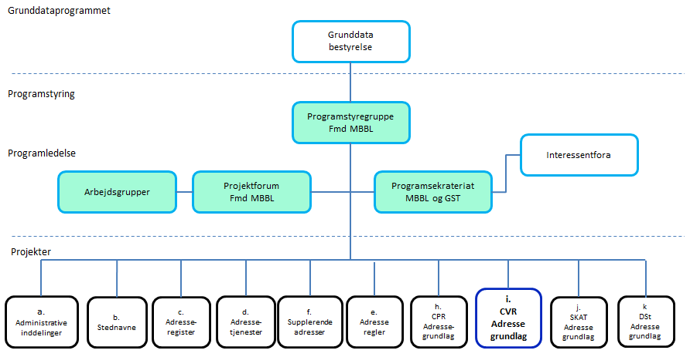

Figur 14 Organisering af GD 2, og projektets placering heri

14.1. Projektorganisation

14.2. Styregruppe

14.3. Projektleder

14.4. Øvrige roller og bemanding

14.5. Systemansvarlig

15. Interessent- og aktørhåndtering

Der henvises til interessent og aktørhåndtering i delprogram GD2.

16. Kommunikation og hovedbudskaber

Der er udarbejdet en kommunikationsplan som dækker alle projekter under GD2.

18. Bilag

# 19. Revisionshistorik

|  |  |  |  |  |
| --- | --- | --- | --- | --- |
| Revisionsdato | Version | Resumé af ændringer | Ændringer markeret? | Forfatter |
| juni 2013 | 0.1 | Oprettet | Nej | Lone Kai Hansen |
| Januar 2015 | 0.2 | Opdateret i fht GD2 replanlægning | Nej | Lone Kai Hansen |
|  |  |  |  |  |
|  |  |  |  |  |
|  |  |  |  |  |
|  |  |  |  |  |